Leeuwenhoek

Fait par Tatiana et Loup-Anne

[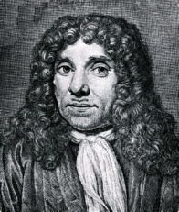](https://www.google.ca/url?sa=i&rct=j&q=&esrc=s&source=images&cd=&ved=2ahUKEwim8-LqjsnkAhVCmVkKHTd1BwYQjRx6BAgBEAQ&url=https://www.thesun.co.uk/news/2035967/antoni-van-leeuwenhoek-microbiology-google-doodle/&psig=AOvVaw3B1OQgWfT6ka_kPeaFYbTN&ust=1568303192488656)Nom au complet : Antoni Von Leeuwnehoek

Image de lui :

[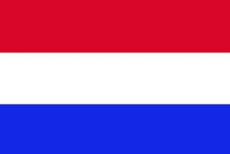](https://www.google.ca/url?sa=i&rct=j&q=&esrc=s&source=images&cd=&ved=2ahUKEwjA8L27jsnkAhVInlkKHXJ6D2gQjRx6BAgBEAQ&url=https://fr.123rf.com/photo_67751941_drapeau-n%C3%A9erlandais-pays-bas-drapeau-national-symbole-illustration-.html&psig=AOvVaw08U6wfLRUhj7DtMInGRwBn&ust=1568303065184218)

Nationalité+drapeau :néerlandaise

Période de temps :1632 a 1723

[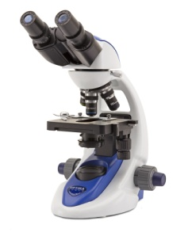](https://www.google.ca/url?sa=i&rct=j&q=&esrc=s&source=images&cd=&ved=2ahUKEwjb-ZS7j8nkAhUyTd8KHb39D6wQjRx6BAgBEAQ&url=https://www.microscopeinternational.com/product/productcompound-microscope-optika-b-190-led-microscope-series/&psig=AOvVaw2IB7nLkXgQXSB8HbGff7Dp&ust=1568303337816706)[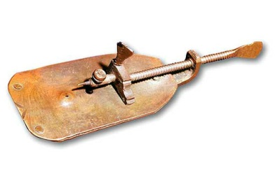](http://www.google.ca/url?sa=i&rct=j&q=&esrc=s&source=images&cd=&ved=&url=http://www.sedoptica.es/SEDO/presentacion.html&psig=AOvVaw30D_PjeRsWGTDqLxvWNSTc&ust=1568303279369250)Découverte : microscope

Image de sa découverte :